网络围棋对弈平台注册子系统

需求规格说明

问题陈述 Error: Reference source not found
系统需求 2
系统设计 3
系统划分 4
系统功能 5
数据结构 6
系统操作分析 7
系统状态分析 8

- 问题陈述
要求设计出符合要求的网络武器对弈平台注册子系统
2、注册子系统系统需求
网络围棋对弈平台的注册子系统的基本要求和其他注册系统相似，都要求能够完成用户的注册、登录、密码找回等基本功能。但相比之下也有一些特殊的要求：基于这个围棋平台的学习性质，用户是有身份上的划分的，分为老师和学生，相应的其注册信息也是有所不同的，老师要额外提供其段位和教学证明来证实老师身份。同样这两类用户必须在身份上有所区分，因为其在平台上的身份，目的乃至功能都是不同的，所以要在ID上标注其特殊性。
3、系统的设计
注册页面：
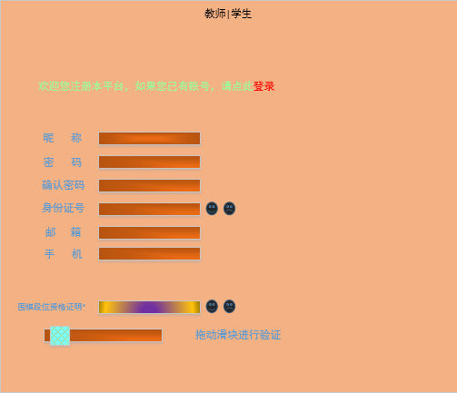
登录页面：
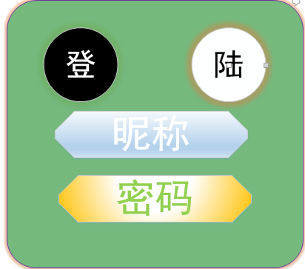
如上所示是我设计的登录及注册页面。
- 系统划分
系统总的来说分为两部分：注册和登录（其中找回密码划分为登录部分）；顾名思义，分别提供给用户注册和登录的功能。
- 系统功能（用例图）
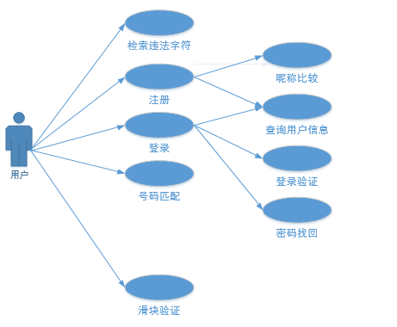
- 数据结构（类图）
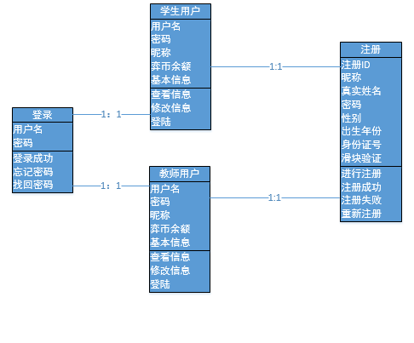
- 系统操作分析（时序图）
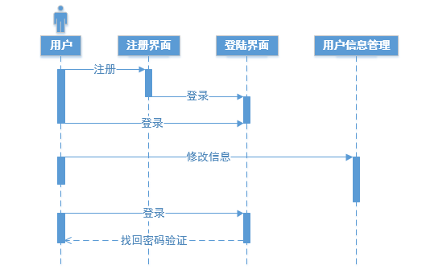

- 系统状态分析
注册：
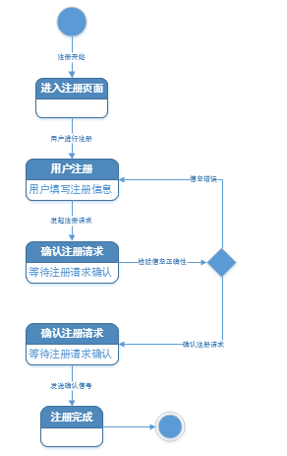

登录：
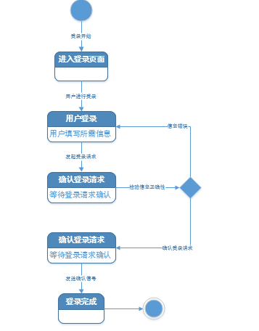
找回密码：
